**亲爱的小伙伴，你好：**

我是你的学管老师-颂乐老师。未来一段时间，我会和主讲老师一起陪伴着你完成课程的学习，也希望你能够从这门课程中学有所获，成为设计大神！

在正式上课之前，相信你对咱们的课程有很多问题，包括课程的学习安排、上课方式、课前准备等各个方面。所以接下来，颂乐老师就来解答下一些常见的问题。**如果你在看完下面的内容之后还有不明白的地方，可以联系颂乐老师哦!** 以下是开班前相关介绍和入学须知，**请务必认真阅读（正经脸）↓↓↓**深呼吸，我们一起来看看吧~

一、开班前准备

1、如何兑换课程

（1）首先，颂乐学管会给学员发送兑换码，（**兑换码由颂乐老师依次发放，没有领取到先不用着急哦，颂乐不会漏下任何一名学员哒**）。学员使用链接兑换课程，链接https://zsr.h5.xeknow.com/s/btWUc，复制链接用浏览器打开，进去之后点击右上角-个人中心，在个人中心中向下划找到【兑换中心】，输入颂乐发你的兑换码即可兑换课程（下方有图解）

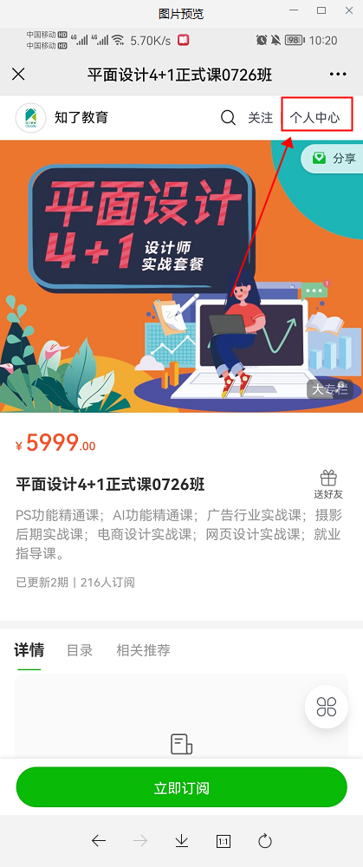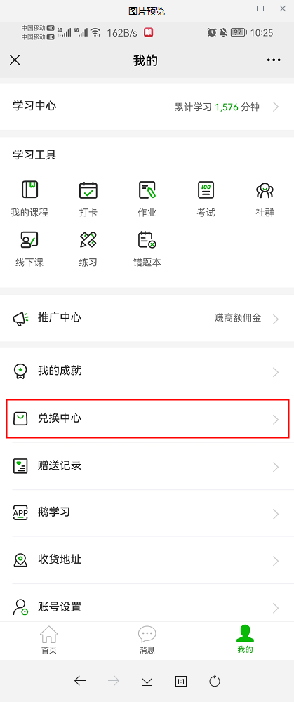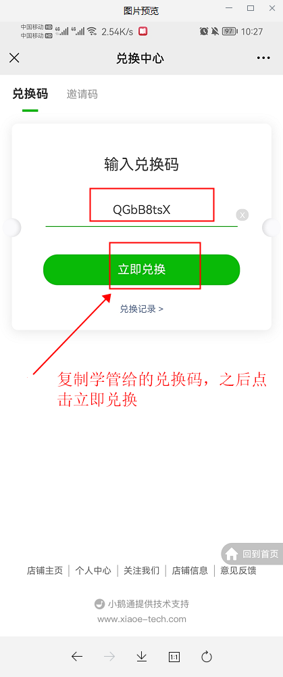

1. 兑换完成后，可从下方链接直接找到课程

链接[https://zsr.h5.xeknow.com/s/btWUc](https://zsr.h5.xeknow.com/s/btWUc" \t "_blank)   
①点击链接进入界面——②点击右上角个人中心——③ 我的已购

1. 如何上课（有三种方式，可使用任意一种哈）

（一）【用电脑链接看课】

链接：https://zsr.h5.xeknow.com/s/btWUc

（复制链接粘贴到浏览器地址栏，点击回车键）

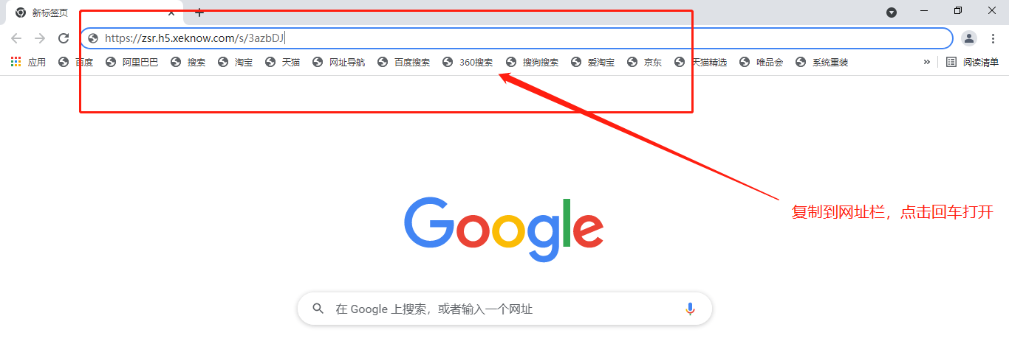

1.账号登陆：使用手机号获取验证码登录

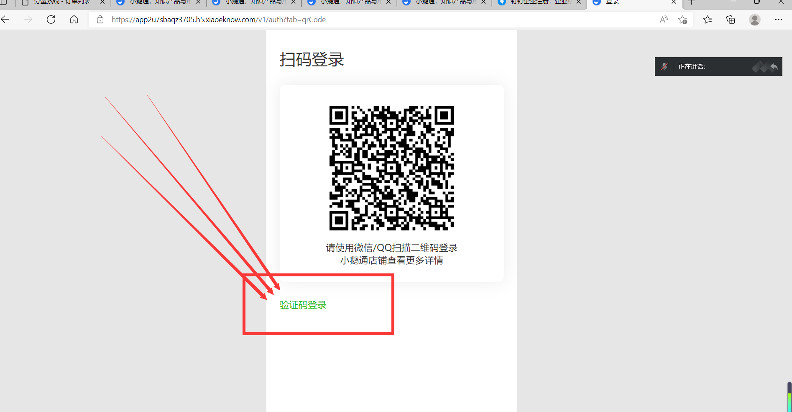

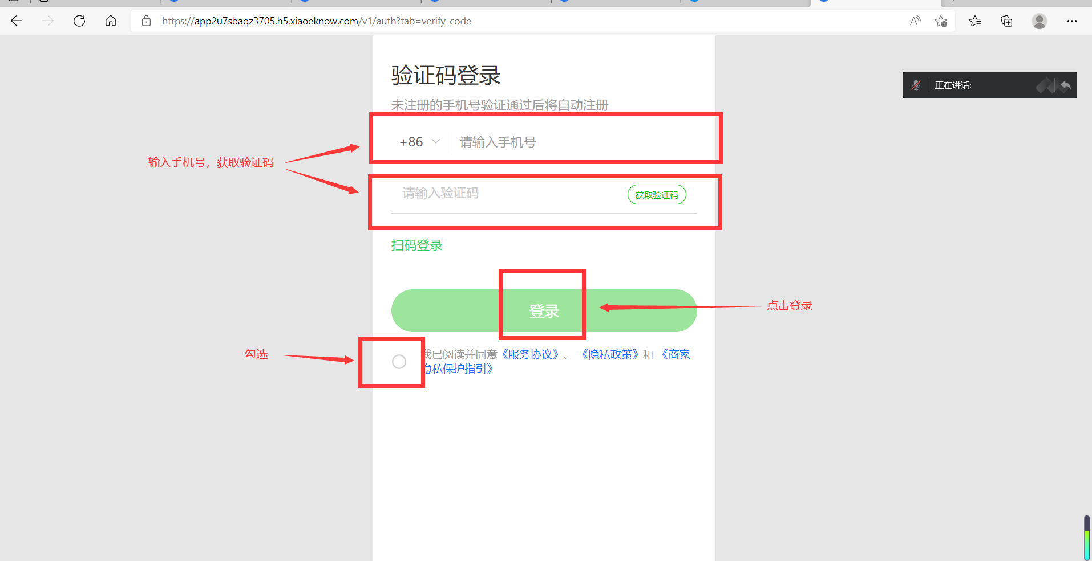

2.登录后，和手机是一样的界面，点击右下角的-我的—我的已购—找到0220期平面设计综合课—点击节次名称

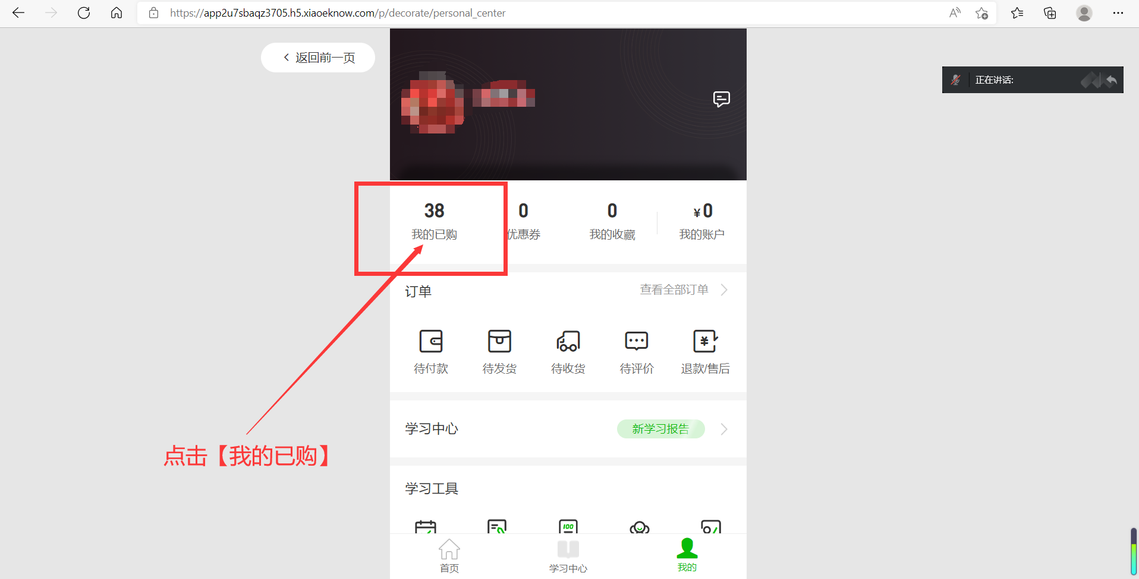

（二）【用手机链接看课】

链接https://zsr.h5.xeknow.com/s/btWUc

进入链接后——右上角个人中心——登录后——我的已购，里面有你已经兑换过的课程。

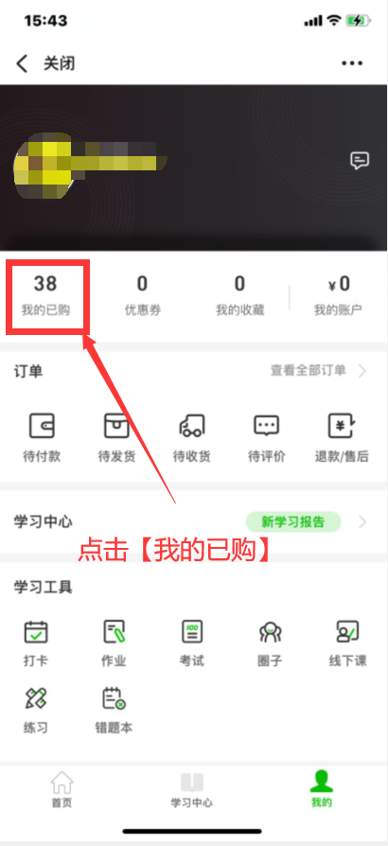

（三）【手机应用商店下载小鹅通APP看课】

【注意：此方法苹果手机不可用！苹果手机可以从微信搜索小程序：小鹅通】

用手机号验证码登录，登录进入后就会看到你刚刚在链接内兑换的课程啦！

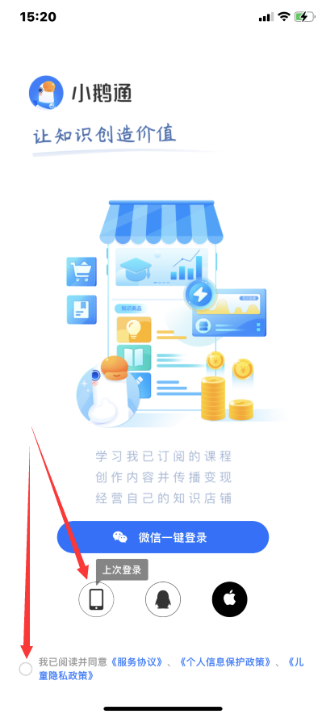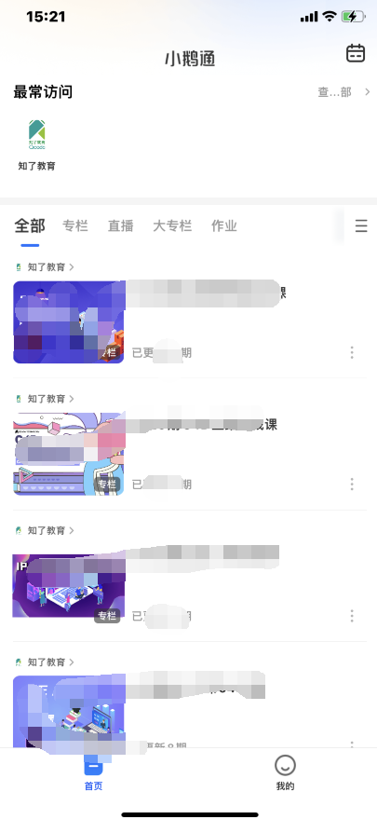

直播结束半小时左右上传回放，直接点进去看课就可以，还没有直播的，课程后面会显示什么时间直播，直播课每周一到周六18:50开始，课程时间约90—120min

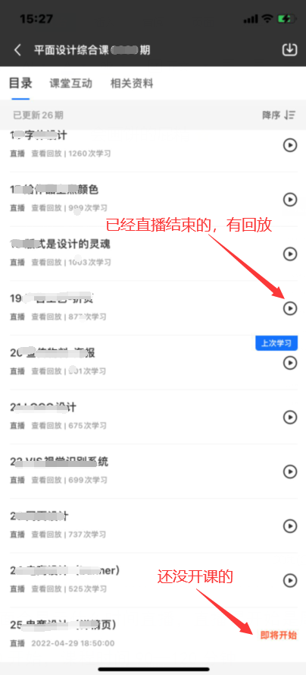

1. **看视频注意事项：**

**（1）用搜狗，360，QQ，UC等浏览器，尽量不要用大e浏览器，如遇Flash版本过旧，点击升级,选择下载flash大厅，安装在桌面上，找到flash修复工具，先一键检测，再一键修复，再把看课网页关掉，重新打开，刷新下就可以啦。**

**（2）回放可看倍速（点击右下角齿轮，可以调节倍速）**

2、如何安装PS软件

**（1）Windows系统关注微信“软件管家”公众号，发送ps，下载PS cc 2020版本（公众号如下）有安装包和步骤，CC版本适用于WIN7及以上系统XP系统只能安装CS版本的软件。下载好20版本PS (其它版本熟悉使用可以不更换，第一次学习建议跟讲师版本一样）**

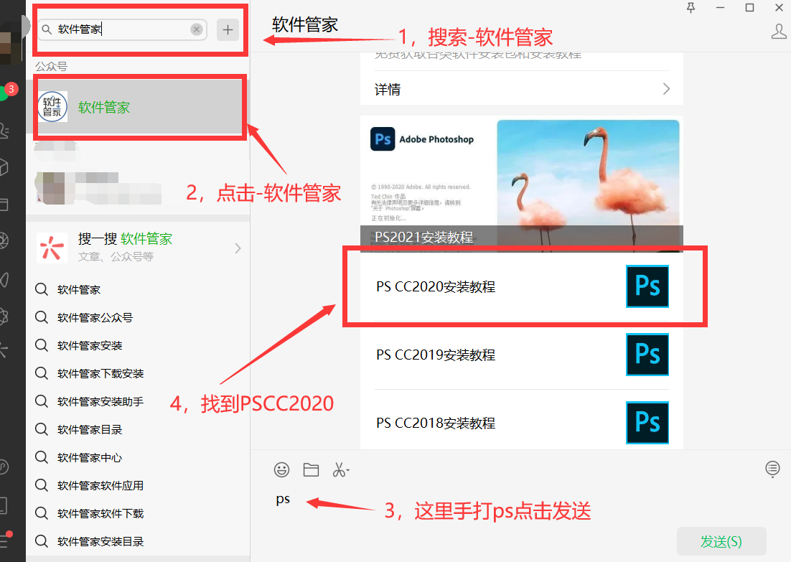

**特别注意：**

**1、安装前解压前一定关闭杀毒软件**

**2、有CS版本的一定卸载干净再进行安装CC版本**

（出现安装不上，缺失dll等问题一定是这两个原因进行复查卸载清理再安装）

**因为CC2018版本一下安装不了插件，所以最好安装CC2018以上版本。**

**（2）MAC系统关注公众号-【软件安装师】或【伙伴神】，下载苹果系统软件安装**

  
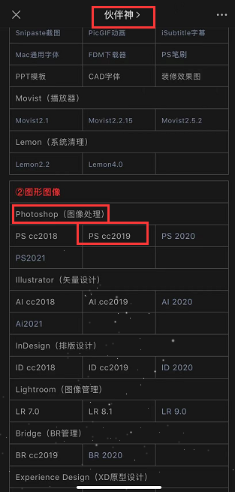

二、课程学习安排

1、课程规划

（1）PS是设计的基础，所有同学统一安排第一门课程学习：平面设计综合课  
（2）再进行实战课程，包括：商业视频剪辑课，短视频制作课，AE影视特效基础课，AE影视特效制作课等（等平面设计综合课结课后再进行安排，顺序不一定）

2、上课时间

每周一到周六晚19:00-21:00上课，18:50提前进入课堂

回放课程在直播结束后30min左右后可观看

Tips：上课时间如有微调，具体以开课后学管老师通知为准～

看到这里你可能会发现，我们的课程内容非常丰富，学习节奏也比较紧凑，所以你要做好努力学习的心理准备哦～但是，也千万不要害怕，主讲老师、点评老师、学管老师以及同学们都会陪伴你一起学习！

三、我有问题怎么办？

1、常见问题

**Q1：讲师、助教老师、学管老师有什么不同呢？**

* 讲师：负责课程讲授
* 助教老师：负责作业的点评
* 学管老师：负责给同学们安排课程，还有管理同学们的学习和答疑，还有一项非常重要的任务，就是督促你们及时上课，不及时上课的话，学管老师可能就会送上“关怀”咯～

**Q2：什么时候开课？**

①2月17号（周五）下午17:00-17：45导学课环节（这也是同学们第一次见到讲师的时候哦，到时候会在群里发导学课的链接，点击即可进入）  
②2月20号（周一）下午16:00-16:30开班大会（这是文字班会(非视频)，在钉钉学习群内开，有时间的同学可以看一下）

2月20号（周一）晚上18:50开始第一节正式课

2、其他问题

**如果有任何建议或问题，可以及时跟颂乐老师反馈。**每个小伙伴的建议与意见我都会认真对待，让小伙伴们的学习体验不断提升！

说了这么多，颂乐老师要讲的基本上已经讲完啦~

**真心祝愿，亲爱的你能够在本期课程学习中有所收获，学有所成！**

0220期学管颂乐老师

2023年2月20日